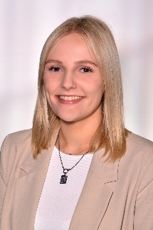
Liebe Schüler, Eltern/Erziehungsberechtigte und Lehrkräfte,
mein Name ist Luisa Reinhardt und ich bin ab April 2025 Jugendsozialarbeiterin an der
Grundschule Wildenheid-Haarbrücken.

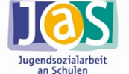
richtet sich an:

DICH als Schüler/in, wenn Du…
- Stress mit Mitschülern oder Freunden,
- Probleme mit Lehrkräften,
- Schwierigkeiten Zuhause,
- Leistungsdruck/Schulschwierigkeiten hast
- einfach mal jemanden zum Reden brauchst.
SIE als Eltern/Erziehungsberechtigte, wenn Sie…
- sich Sorgen um Ihr Kind machen,
- sich eine Beratung wünschen,
- Probleme Zuhause, in der Schule oder im sozialen Umfeld beobachten.
SIE als Lehrkraft, wenn Sie…
- auffälliges Verhalten bei einem Schüler/einer Schülerin oder
- Probleme in Ihrer Klasse feststellen.
Jugendsozialarbeit an Schulen (JaS) – Was ist das?
JaS ist Ansprechpartner für Schüler/-innen in allen Problemlagen.
JaS fördert und unterstützt Schüler/- innen beim Erwerb sozialer Kompetenzen.
JaS ist ein Beratungs- und Unterstützungsangebot für Eltern bei erzieherischen Fragen und vermittelt weitergehende Hilfen.
JaS ist ein freiwilliges Angebot, das alle Angelegenheiten grundsätzlich vertraulich behandelt.
So erreichen Sie mich:
Sie erreichen mich vor Ort in der Schule, per E-Mail oder Telefon.
Grundschule Wildenheid-Haarbrücken
Am Schulhof 8 und 10/Am Schulberg 16, 96465 Neustadt
E-Mail: luisa.reinhardt@landkreis-coburg.de
Telefon: 09561 514-2266
Sprechzeiten: Mittwoch und Donnerstag sowie nach Vereinbarung, Hausbesuche und Abendtermine möglich


